异常调查事务所

游戏简介
- 异常调查事务所是一款以管理模拟为核心，Rouge-Like+局外培养+局内自动为战斗模式的游戏。
- 玩家需要通过消耗资源招募角色→培养角色→派遣角色进行调查→完成任务获取资源，以次为循环推进游戏。
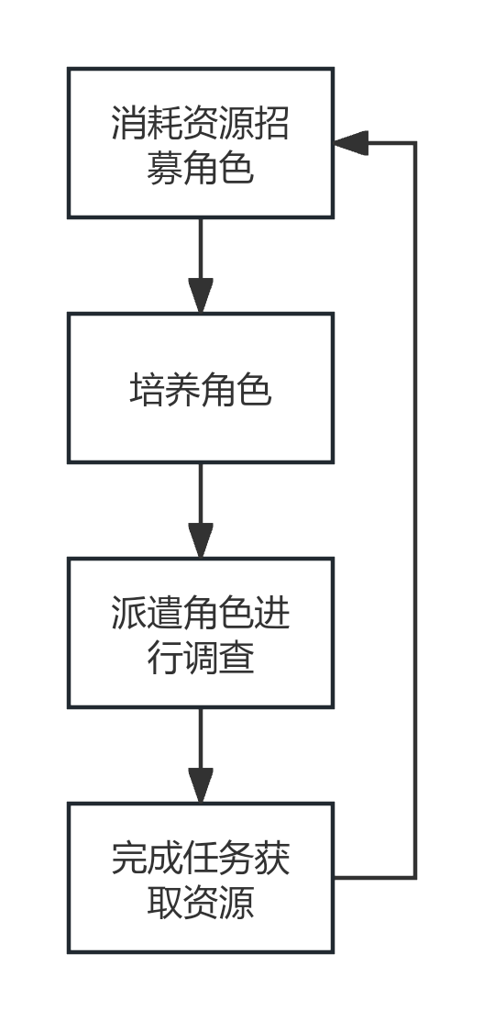
- 游戏有主线剧情与丰富的支线任务，在玩家进行主线任务时，做出不同选择/是否完成任务会影响到游戏结局。

游戏特色
- 在游戏Rouge-Like玩法中，玩家将会面对一张由节点网络组成的地图——异常区域，玩家需要探索前进行编队，编队为4+5模式，即4名行动组队员+5名支援组队员。
- 行动组队员受伤或死亡后，可以使用支援组队员在特定节点进行补给替换。
- 进入异常区域的只有行动组四人，在行动开始后，玩家需要将行动组部署在起始点位置，并选择行动组下一个探索的节点。
- 节点分为——战斗、调查、物资回收、特殊事件、遭遇、露营地。其中只有露营地节点可以对人员进行补给，其他节点不允许改变行动组队员。
- 从露营地可以提前撤出。
- 行动组需要抵达最终目标地点，并完成任务要求后才可以结算任务奖励完成任务，中途退出会保留任务进度。
- 任务目标节点有限随机，每一次进入位置都会不同。
- 在完成最终目标后，玩家可以操作行动组继续深入，继续深入会承担更大风险，但也会获得更丰厚奖励。继续深入造成的行动组覆灭不影响任务结果。
- 再次进入未完成任务区域时可以将行动组部署在上一次探索中已经点亮的露营地中，而之前已经探索过的非露营地节点重新成不同类型的节点，可以重新探索。
- 角色在行动中会死亡，死亡会导致玩家永久失去该角色。
- 角色在进入异常区域执行任务时会受到异常影响降低SAN值，当SAN值归零，则角色会陷入癫狂状态，角色可能会攻击其他角色或失踪在异常区域内。
- 战斗过程是自动的，玩家在战斗中无法直接操作角色，但是可以通过“指令”向进行指挥，“指令”是模糊的，角色可能会执行出错。
- 行动组会携带一只机械骡，机械骡最多可以携带三件物品，这三件物品可以是消耗品、设备或异常物品。机械骡不会进入战斗场景因此不会被损坏，行动组可以在露营地节点使用机械骡身上的物品。机械骡身上的物品无法在调查过程中补充或更换。

游戏背景世界观
略

基础系统
系统名称 | 系统说明
角色招募系统  （人才招揽办公室） | 进行角色招募的系统，分为人员吸纳与定向猎头。
角色培养系统  （专员培训处） | 对角色进行培养与装备的系统，分为专员职称、专员被动技能、专员主动技能、专员装备、授勋。
角色恢复系统  （宿舍、疗养院） | 战斗结束后，角色的状态会保留，将角色送入宿舍或疗养院可以自动恢复角色状态。
生产系统  （制造处） | 将基础材料合称为进阶材料的系统，可以安排角色入驻，调整生产计划后自动消耗基础材料合成进阶材料。
编队系统  （行动筹备处） | 对探索队伍进行编组的系统，可以编组预设队伍，方便快速开始探索。也可以在此进行模拟战斗检验编组效果。
仓库系统  （后勤保障处） | 储藏材料的系统。玩家所拥有的全部材料、消耗品会展示在仓库系统中。
装备系统  （军械库） | 制造普通装备与炼金装备的系统，可以消耗基础材料与进阶材料制造或调教普通装备和炼金装备。调教后，装备的属性会提升。
异常装备系统  （异常物品博物馆） | 储藏、展览和调教异常物品的系统，可以消耗异常材料对获得并异常装备进行调教，或将异常物品进行展出，展出异常物品会获得全局加成。
任务系统  （异常管理总局） | 领取和提交任务的系统，可以在此领取任务，了解任务流程与目标，并在任务完成后提交任务。
战斗系统  （异常区域调查） | 执行异常调查的系统，可以在此派出队伍对异常区域进行调查。
商店系统  （采购处） | 购买装备、材料和消耗品的系统，可以在此消耗欧元或其他代币，购买装备、材料和消耗品。
黑市系统  （黑市） | 并不那么合法的市场，可以在此消耗彩金或其他代币，购买异常物品和异常材料。

进阶系统
系统名称（所属部门） | 系统说明
特殊任务系统  （调查研究所） | 通过异常区域调查可能会获得某些特殊异常物品，调查研究所对这些异常物品进行分析后会发布特殊任务，特殊任务只能由特殊异常物品触发而无法通过任务系统领取。奖励全部来自特殊任务调查。
定期活动系统  （对外宣传办公室） | 对外宣传办公室会按照周期开启活动，参与活动可以获取活动专属道具或代币，活动专属代币可以在活动限时商店中兑换稀有装备或材料。
挂机巡逻系统  （巡逻署） | 将资质不足的角色编成日常巡逻队派遣到日常巡逻系统中，巡逻队会在高安区内探索，一定时间后会带回挂机巡逻物资。

